2018-2023年西安城市建设职业学院高职单招（数学／语文／英语）历年常考试题库含答案解析

卷I

一.语文单选题(共15题)

1.下列关于作家、作品的搭配，完全正确的是（ ）
A.鲁迅——《坟》《灯下漫笔》
B.茅盾——《故都的秋》《子夜》
C.朱自清——《背影》《香市》
D.钱钟书——《围城》《论毅力》

2.苏轼、辛弃疾同为（ ）
A.婉约派词人
B.豪放派词人
C.风雅派词人
D.北宋词人

3.“明月松间照，清泉石上流”使用的修辞方法是（）。
A.排比
B.拟人
C.夸张
D.对偶

4.黄省三是下列哪部作品中的人物（ ）
A.《断魂枪》
B.《日出》
C.《雷雨》
D.《北京人》

5.徐志摩的《再别康桥》被收录在诗集（ ）
A.《志摩的诗》
B.《翡冷翠的一夜》
C.《猛虎集》
D.《云游集》

6.下列文学常识表述错误的是（ ）
A.“初唐四杰”是指王勃、杨炯、卢照邻、骆宾王。
B.“中唐古文运动”的领袖是韩愈、柳宗元。
C.“新乐府运动”的倡导者是王维、白居易。
D.“小李杜”指的是李商隐、杜牧。

7.“大都不过参国之一”中“参国之一”的意思是（ ）
A.三个国家中的一个
B.国都的三分之一
C.参加国之一
D.三个国都中的一个

8.下列各句带点的词，词义相同的一组是（ ）
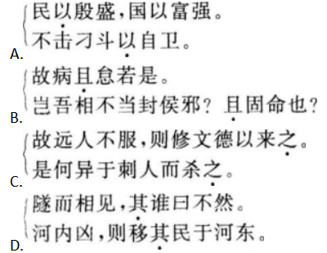
A.见图A
B.见图B
C.见图C
D.见图D

9.在先秦诸子中，文风以想象丰富、词藻瑰丽、汪洋恣肆著称的是（ ）
A.孟子
B.庄子
C.韩非子
D.墨子

10. “人有悲欢离合，月有阴晴圆缺”这两句诗出自（ ）
A.李煜《虞美人》（春花秋月何时了）
B.柳永《八声甘州》（对潇潇暮雨洒江天）
C.苏轼《水调歌头》（明月几时有）
D.李清照《声声慢》（寻寻觅觅）

11.《天净沙·秋思》前三句用各写三种景物的词语构成（ ）
A.排比
B.鼎足对
C.流水对
D.博喻

12.有“曲状元”之称的元代散曲家是（ ）
A.王实甫
B.马致远
C.关汉卿
D.白朴

13.在中国现代小说史上，与茅盾、巴金齐名的另一位现代长篇小说家是（ ）
A.沈从文
以上内容仅为本文档的试下载部分，为可阅读页数的一半内容。如要下载或阅读全文，请访问：https://d.book118.com/336133003230010052

